Les 2 - Theorievorming - Docentenhandleiding

Deze docentenhandleiding bevat:

* Beschrijving PowerPointslides 2
* Extra informatie 6
* Bronvermelding 10
* Bijlage 1: De 10 mediawijsheidcompetenties 12
* Bijlage 2: Mediawijsheid competenties - begrip: competenties B2 en B3 13
* Bijlage 3: Mediawijsheid competenties - communicatie: competenties C1 en C2 14
* Bijlage 4: Mediawijsheid competenties - strategie: competentie S2 15

## Beschrijving PowerPointslides

1. **Theorievorming**
2. **Onderzoekscyclus**

*Theorievorming* is het tweede onderdeel van de onderzoekscyclus, voorafgegaan door de *Oriëntatie* (les 1) en gevolgd door het *Ontwerpplan* (les 3).

1. **Wat je ziet…**

Teaser: Op internet staat ontzettend veel informatie. Waarschijnlijk ook informatie die je kan helpen bij het doen van je onderzoek. Maar: niet alle informatie van internet is bruikbaar. Welke informatie kan je wel gebruiken en welke niet?

[Een foto van een man, een vrouw en een baby met op de achtergrond een vervallen gebouw.]

Kijk op de foto: het komt van een artikel over vluchtelingen in Syrië van de Oostenrijkse krant *Kronen Zeitung* op 28-07-2012. Wat zie je op de foto?

1. **…is niet altijd waar!**

Wat je ziet is niet altijd waarheid: hier zie je de originele foto's waarvan het eerste beeld samengesteld was.

Wat denk je, waarom hebben ze in de krant de foto’s veranderd? Discussie.

1. **Indeling les**

* Introductie mediawijsheid.
* Oefening mediawijsheid.
* Bronnen: jullie project.
* Introductie onderzoeksvraag.
* Onderzoeksvraag: jullie project.
* Voor de volgende keer.

1. **Mediawijsheid**

Mediawijsheid is een veelomvattende term en in deze lessenserie kunnen we niet alle aspecten behandelen. Onze aandacht gaat vooral naar de media en de informatievaardigheden, dus informatie:

* Zoeken.
* Beoordelen.
* Verwerken.

In deze lessen gaan we *niet* behandelen:

* Veiligheid op internet.
* Creatief gebruik (zelf publiceren).

1. **Mediawijsheid**

Mediawijsheid betekent bewust gebruik van media. Het is een combinatie van kennis, vaardigheden en mentaliteit om media op een actieve en creatieve manier te gebruiken:

* Kennis: zoeken en vinden van de juiste informatie, gevonden informatie beoordelen (kritisch bekijken, vragen stellen) en verwerken (in een bruikbare en duidelijke vorm).
* Vaardigheden: media kunnen bedienen en gebruiken om een bepaalde doel te bereiken.
* Mentaliteit: binnen de geldende normen en waarden gebruiken, bewust omgaan met nadelen, benutten van de mogelijkheden.

1. **Welke media kennen jullie?**

Discussie. Leerlingen zoveel mogelijk verschillende media laten noemen.

1. **Media**

Jullie hebben al veel verschillende media zelf genoemd.

Jullie zijn gewend om nieuwe media te gebruiken zoals internet en mobiele telefoon. Maar jullie kennen ook ‘oude’ media, zoals boek, krant of radio.

Wat is volgens jullie het alleroudste medium? Mondeling informatie doorgeven. Vergeet dus niet om ook de docenten te vragen als je op zoek naar informatie bent.

1. **Zoeken (en vinden!)**

DO: Om de juiste informatie te vinden is het belangrijk om naar meerdere verschillende bronnen te kijken.

DON’T: Neem niet alle informatie over van alleen maar één bron of van één auteur want iedereen kan (bewust of onbewust) een fout maken. Laat geen belangrijke informatie weg.

1. **Bronnen beoordelen**

Jullie hebben gezien dat niet alles wat jullie zien of lezen, waar is. Soms is de tekst persoonlijk, subjectief gepresenteerd; misschien is het uit context gehaald of verkeerd geïnterpreteerd. Soms is er zelfs sprake van manipulatie.

Hoe kan je herkennen of een bron betrouwbaar is? We geven jullie een paar tips om dat te kunnen beoordelen.

1. **Bronnen beoordelen**

DON’T: Gebruik geen verouderde of twijfelachtige informatie.

DO: Vergelijk berichten over dezelfde onderwerp uit verschillende bronnen en kijk het liefst naar de originele bron. Zijn de bronnen betrouwbaar, relevant voor jullie project en up-to-date? Dat geldt ook voor de beelden die jullie willen gebruiken.

Jullie gaan straks een oefening doen en een van de door jullie uitgezochte bronnen beoordelen.

1. **Bronnen vermelden**

DON’T: De teksten van iemand anders zomaar knippen/plakken mag niet. Je mag wel informatie van anderen gebruiken maar je mag ze nooit als je eigen werk presenteren, zelfs na aanpassing niet.

DO: Jullie mogen de informatie in eigen woorden weergeven. Citeren, dus een stuk tekst precies overnemen zoals het in het origineel staat, mag ook, maar het moet wel duidelijk zijn dat het een citaat is (gebruik de aanhalingstekens) en waar het vandaan komt. In allebei gevallen moeten jullie wel de bron vermelden. Zo weet de lezer ook dat jullie informatie betrouwbaar is. Op het blad die jullie hebben gekregen staan een aantal voorbeelden van bronvermelding, in deze vorm gaan jullie straks ook jullie bronnen vermelden.

1. **Bronnen beoordelen**

Nu gaan jullie zelf een van de door jullie gevonden bronnen beoordelen. Daarbij gebruiken jullie het formulier ‘Hoe bruikbaar is deze website?’.

Let op, er zijn niet alle vragen bij alle websites of andere bronnen van toepassing. Wat niet van toepassing is, mogen jullie doorstrepen.

Discussie: Hoe bruikbaar zijn de door jullie gevonden bronnen? Waarom?

Werken in projectgroepjes: Van de gevonden informatie een mooi verhaal voor het verslag maken. Gebruikte bronnen in de juiste formaat vermelden.

1. **Onderzoeksvraag**

Met de onderzoeksvraag geef je zo precies mogelijk aan wat je wilt onderzoeken. Een onderzoeksvraag begint meestal met een van de vraagwoorden:

* Wat?
* Wie?
* Welke?
* Wanneer?
* Hoe?
* Waarom?

Een onderzoeksvraag moet zo specifiek mogelijk zijn. Een goede onderzoeksvraag helpt je namelijk om je onderzoek gericht te doen.

Naast een hoofdvraag kan je ook deelvragen formuleren.

[In plaats van uitgebreid uitleg geven we een voorbeeld; zie het volgende slide.]

1. **Onderzoeksvraag – voorbeeld**

Nu gaan we het formuleren van een goede onderzoeksvraag oefenen. Jullie willen bijvoorbeeld onderzoeken: *Wat is de beste auto?*

[Bij genoeg tijd kan de docent op dit moment leerlingen vragen om antwoord te geven op “Wat is de beste auto?” en doorvragen naar hun criteria met “Waarom?”. Bij weinig tijd de discussie overslaan en doorgaan; zelf oefenen volgt.]

Renate zegt misschien “Fiat 500, omdat deze zo schattig is”, Daan vindt een “Lamborghini, omdat deze heel snel kan rijden” en tante Mia zegt “Renault Grand Scenic, omdat deze zo ruim is”.

De vraag is blijkbaar te breed geformuleerd, er zijn geen criteria gegeven. De mensen kunnen verschillende meningen daarover hebben omdat iedereen de auto’s op een andere manier kan beoordelen. Je broer kijkt misschien naar de snelheid, je zus naar de kleur (of andersom!) en zeker voor de vakantie gaan de mensen auto’s ook naar de kofferruimte beoordelen.

1. **Onderzoeksvraag – voorbeeld**

De vraag *Wat is de beste auto?* kan dus op meerdere manieren specifieker (en dus beter) geformuleerd worden, bijvoorbeeld:

* Wat is de snelste personenauto op de Nederlandse markt?
* Welke kleur van de personenauto’s vinden de Nederlanders het mooist?

1. **Onderzoeksvraag – oefenen**

Nu is het jullie beurt om een goede onderzoeksvraag te maken van *Wat is de beste film?.*

Achteraf discussie. Meerdere mogelijke onderzoeksvragen laten formuleren en met elkaar bespreken.

1. **Onderzoeksvraag – project**

Wat wordt jullie onderzoeksvraag?

Discussie in (project)groepjes. Het is de bedoeling dat elke groep tenminste een onderzoeksvraag voor hun project gaat formuleren. Per project is er in de bijbehorende docentenhandleiding een breed geformuleerde vraag aangereikt die de leerlingen als basis mogen gebruiken als ze er zelf niet uitkomen.

De best geformuleerde onderzoeksvraag/-vragen worden in het logboek ingevuld.

1. **Voor de volgende keer**

Huiswerk voor de volgende keer:

* Gevonden informatie in een mooi verhaal verwerken.
* Hoe zou je het antwoord op je onderzoeksvraag kunnen krijgen? Verzamel ideeën.
* Ga op zoek naar mogelijke experimenten om je onderzoeksvraag te beantwoorden.

Volgende keer: …

## Extra informatie

### Geplande indeling les

|  |  |
| --- | --- |
| * Introductie mediawijsheid. | 20 min. |
| * Oefening mediawijsheid. Eén of meerdere bronnen beoordelen. | 5 min. |
| * Introductie onderzoeksvraag. Voorbeelden en oefening. | 10 min. |
| * Onderzoeksvraag voor het project. Wat weet je nog niet over het onderwerp? Wat zou je willen weten of uitproberen? Welke onderzoeksvraag kun je nu formuleren? | 10 min. |
| * Afsluiting. Huiswerk voor de volgende keer. | 5 min. |
|  | 50 min. |

### Definitie mediawijsheid

In de literatuur staan verschillende definities, o.a.:

* zich op een veilige en verantwoorde manier kunnen begeven in een medialandschap;
* bewust gebruik van media;
* het geheel van kennis, vaardigheden en attitudes (mentaliteit...) waarmee burgers (mensen) zich bewust en kritisch kunnen bewegen in een complexe, veranderende en gemedialiseerde wereld;
* de verzameling competenties die je nodig hebt om actief en bewust deel te kunnen nemen aan de mediasamenleving;
* het vermogen tot een actief en creatief mediagebruik dat gericht is op maatschappelijke participatie.

### De 10 mediawijsheidcompetenties

De *Mediawijzer* beschrijft 10 mediawijsheidcompetenties, die tegenwoordig in het onderwijs en verschillende cursussen vaak als basis worden genomen (zie bijlage 1, p. 12).

Het streefniveau van een *complete* cursus onderzoeksvaardigheden stellen we als volgt voor:

* Mediawijsheid competenties - begrip: competenties B2 en B3, niveau 2+/3+ (zie bijlage 2, p. 13).
* Mediawijsheid competenties - communicatie: competenties C1 en C2,niveau 3(+) (zie bijlage 3, p. 14).
* Mediawijsheid competenties - strategie: competentie S2, niveau 3 (zie bijlage 4, p. 15).

### Zoeken op internet

Om op internet te zoeken gebruikt men vaak *Google* en *Wikipedia*. Om zoveel mogelijk relevante links te vinden, is het belangrijk om de gezochte termen zo precies mogelijk invullen.

Men kan ook anderstalige bronnen raadplegen en zo nodig door Google laten vertalen: <https://translate.google.com/> (let op: de robot-vertaling is niet altijd juist!).

Geavanceerd zoeken: <https://support.google.com/websearch/answer/35890?hl=nl>

Zoekoperators: <https://support.google.com/websearch/answer/136861>

### Goede bronnen vinden, goed selecteren in het aanbod - beoordelen

Heel veel informatie is user-generated, niet professioneel; persoonlijk en vooral subjectief; met een groot verschil tussen de echte en de virtuele wereld; soms is er zelfs sprake van manipulatie (zie voorbeelden hieronder).

### Betrouwbaarheid website beoordelen

Formulier SLO *'Hoe bruikbaar is deze website?'* (een onderdeel van *Rubrics voor algemene vaardigheden in de onderbouw*):

* <http://cursuscurriculumontwerp.slo.nl/toolkit/Rubrics_voor_algemene_vaardigheden_in_de_onderbouw.docx/>
* <http://www.softskills.nl/mediawijsheid-hoe-betrouwbaar-is-informatie/>

### Beeld beoordelen - mogelijke voorbeelden

* Dove's real-beauty-campagne *Evolution* (door Tim Piper):

<https://www.youtube.com/watch?v=Q5qZedMTkkE>, <http://static.cookingforgeeks.com/blog-content/2010/08/dove-evolution-still-frame-examples.jpg>

* *Body evolution* (door Tim Piper):

<https://www.youtube.com/watch?v=xKQdwjGiF-s&list=PL304BDFDD3DCC55AD>

* *Lespakket manipulatie van beelden in het nieuws*:

<https://dl.dropboxusercontent.com/u/30017506/website%20downloadmap/beeldmanipulatie%20PDF.pdf>

### Bericht beoordelen - mogelijke voorbeelden

De krantberichten gaan meestal wel over echte gebeurtenissen maar de feiten zijn soms verdraaid gepresenteerd, door de journalist niet goed begrepen of het gaat om niet-professionele (burger)journalistiek. Zo kan een misinterpretatie van feiten ontstaan.

Voorbeeld 1:

* Artikel *Navelstreng later doorknippen is gezonder voor baby*:

<http://www.hln.be/hln/nl/38/Familie/article/detail/1110679/2010/05/27/Navelstreng-later-doorknippen-is-gezonder-voor-baby.dhtml>

Dit artikel blijft bij de feiten:

“Verschillende klinische tests toonden aan dat door het knippen een halve minuut uit te stellen er niet alleen meer bloed naar het kindje stroomt, dit ook bloedarmoede helpt te voorkomen. Het bloed in de navelstreng bevat veel waardevolle stamcellen, je kunt dit dus vergelijken met het effect van een transplantatie van stamcellen.”

* Een iets uitgebreider bericht over hetzelfde onderwerp in meerdere online kranten: <http://www.welingelichtekringen.nl/gezond/201767/dokters-knippen-de-navelstreng-vaak-te-snel-door.html>

Dit artikel laat een misinterpretatie zien en/of (deels) niet goed begrepen inhoud:

“Het is beter om minimaal een minuut te wachten en mogelijk zelfs nog wat langer. Het resultaat daarvan is een baby met betere niveaus aan bloed en ijzer en zelfs een hoger geboortegewicht. In de laatste minuten dat moeder en kind fysiek met elkaar zijn verbonden kunnen nog essentiële voedingsstoffen worden doorgegeven van de placenta van de moeder aan haar kind.”

Aan de hand van het bovengenoemde artikel kan men de leerlingen laten discussiëren of de gepresenteerde feiten wel of niet logisch zijn. Hint: de geboortegewicht kan niet beïnvloed worden door de navelstreng een paar minuten later doorknippen. Het is wel waarschijnlijk dat bij de baby’s met een lage geboortegewicht wordt de navelstreng sneller doorgeknipt om de nodige vervolgonderzoeken en –behandelingen mogelijk te maken.

Voorbeeld 2:

Manipulatie door informatie uit context te halen en de mening daarvan mis interpreteren, prof. Andrew Hacker in zijn artikel *Is Algebra Necessary?*:

<http://www.nytimes.com/2012/07/29/opinion/sunday/is-algebra-necessary.html?pagewanted=all&_r=0> (New York Times, juli 2012)

Hij schrijft:

“In fact, we hear it argued that we have a shortage of graduates with STEM credentials. Of course, people should learn basic numerical skills: decimals, ratios and estimating, sharpened by a good grounding in arithmetic. But a definitive analysis by the Georgetown Center on Education and the Workforce forecasts that in the decade ahead a mere 5 percent of entry-level workers will need to be proficient in algebra or above. And if there is a shortage of STEM graduates, an equally crucial issue is how many available positions there are for men and women with these skills. **A January 2012 analysis from the Georgetown center found 7.5 percent unemployment for engineering graduates and 8.2 percent among computer scientists.**”

Het is zeer belangrijk om het hele beeld te zien:

* Het door Hacker geciteerd bericht zegt namelijk ook: *“Unemployment for students with new Bachelor’s degrees is an unacceptable 8.9 percent, but it’s a* *catastrophic 22.9 percent for job seekers with a recent high school diploma—and an almost unthinkable* *31.5 percent for recent high school dropouts."*
* Bij een concrete vergelijking van de vakken scoren ze ook niet zo slecht: van de net afgestu­deerde engineers zijn misschien 7.5% werkloos en van de informatici/wiskundigen 8.2%, maar bij de architecten is het 13.9%, bij sociale wetenschappers 8.9% en in kunst (Arts) 11.1%!

<https://georgetown.app.box.com/s/og6p8y9x1yeacejk1ci0> (zie inleiding en grafiek op blz. 7).

* De getallen voor de technische vakken zijn dus eigenlijk zeer gunstig! Prof. Hacker 'vergeet' ook om te melden dat juist informatici/wiskundigen en engineers van alle groepen gemiddeld de hoogste salarissen krijgen (grafiek blz. 8 van het originele bericht).

### Bronvermelding

Bijlage 'Bronnenlijst' geeft het uitleg en voorbeelden van de juiste bronvermelding.

### Auteursrecht/copyright/licentie

De werken van schrijvers, fotografen, musici etc. zijn auteursrechtelijk beschermd; ze mogen o.a. alleen maar met de toestemming van de auteur verveelvoudigd en/of verspreid worden. Creative Commons (CC-)licenties geven de auteurs mogelijkheid om onder de (door de auteurs zelf) gekozen voorwaarden hun werken bv via internet verspreiden, zonder verlies van de auteursrechten. Meer uitgebreid uitleg, voorbeelden en omschrijving van de licenties zijn te vinden op <http://creativecommons.nl/>.

Bij het zoeken van afbeeldingen via Google is het mogelijk om de gewenste gebruiksrechten in te stellen. Als de leerlingen uitsluitend de beelden met 'niet-commercieel hergebruik' kiezen, mogen ze vervolgens hun werkstukken ook via internet verspreiden.

## Bronvermelding

### Afbeeldingen PowerPoint

* Slide 1:

https://openclipart.org/detail/191766/question-guy-by-scout-191766

* Slide 3,4:

*Lespakket Manipulatie van beelden in het nieuws*: <https://dl.dropboxusercontent.com/u/30017506/website%20downloadmap/beeldmanipulatie%20PDF.pdf>

* Slide 5:

<http://www.softskills.nl/mediawijsheid-hoe-betrouwbaar-is-informatie/>

* Slide 9:

<http://en.wikipedia.org/wiki/File:Lenovo-X61-Tablet-Mode.jpg>

* Slide 16:

<http://johnny-sputnik.deviantart.com/art/Cars-cars-cars-105214587>

* Slide 17:

<https://www.flickr.com/photos/ricecracker/939028371/>

* Slide 18:

<https://www.flickr.com/photos/whatsthatpicture/5068839774/in/photostream/>

* Slide 19:

<http://norbert79.deviantart.com/art/Question-Mark-161381408>

### Afbeeldingen docentenhandleiding

* P. 7:

<http://static.cookingforgeeks.com/blog-content/2010/08/dove-evolution-still-frame-examples.jpg>

* P. 13, 14, 15:

<http://www.mediawijzer.net/wp-content/uploads/Competenties_Model_.pdf>

### Gebruikte bronnen

* *Lespakket Manipulatie van beelden in het nieuws*:

Uitleg:

<http://www.ictcreatief.nl/blog/files/c20a5c8e652c2dc331b77dc931590023-18.html>

Lespakket:

<https://dl.dropboxusercontent.com/u/30017506/website%20downloadmap/beeldmanipulatie%20PDF.pdf>

* Mediawijsheidcompetenties:

<http://www.mediawijzer.net/wp-content/uploads/Competenties_Model_.pdf>

* Anderstalige bronnen door Google laten vertalen:

<https://translate.google.com>

* Geavanceerd zoeken:

<https://support.google.com/websearch/answer/35890?hl=nl>

* Zoekoperators:

<https://support.google.com/websearch/answer/136861>

* Betrouwbaarheid website beoordelen:

<http://cursuscurriculumontwerp.slo.nl/toolkit/Rubrics_voor_algemene_vaardigheden_in_de_onderbouw.docx/>

<http://www.softskills.nl/mediawijsheid-hoe-betrouwbaar-is-informatie/>

* Betrouwbaarheid – beelden:

<https://www.youtube.com/watch?v=Q5qZedMTkkE>

<http://static.cookingforgeeks.com/blog-content/2010/08/dove-evolution-still-frame-examples.jpg>

<https://www.youtube.com/watch?v=xKQdwjGiF-s&list=PL304BDFDD3DCC55AD>

* Betrouwbaarheid – tekst:

<http://www.hln.be/hln/nl/38/Familie/article/detail/1110679/2010/05/27/Navelstreng-later-doorknippen-is-gezonder-voor-baby.dhtml>

<http://www.welingelichtekringen.nl/gezond/201767/dokters-knippen-de-navelstreng-vaak-te-snel-door.html>

<http://www.nytimes.com/2012/07/29/opinion/sunday/is-algebra-necessary.html?pagewanted=all&_r=0>

<http://www9.georgetown.edu/grad/gppi/hpi/cew/pdfs/Unemployment.Final.update1.pdf> resp. <https://georgetown.app.box.com/s/og6p8y9x1yeacejk1ci0>

* Auteursrecht:

<http://creativecommons.nl/>

* Bronvermelding (uitleg + formaat): <http://www.zuyderzeecollege.nl/Portals/0/Documenten/Algemeen/Bronvermelding.pdf>
* Bij de in de docentenhandleiding genoemde aanbevolen bronnen voor verbreding zijn de links direct in de tekst vermeld.

## Bijlage 1: De 10 mediawijsheidcompetenties

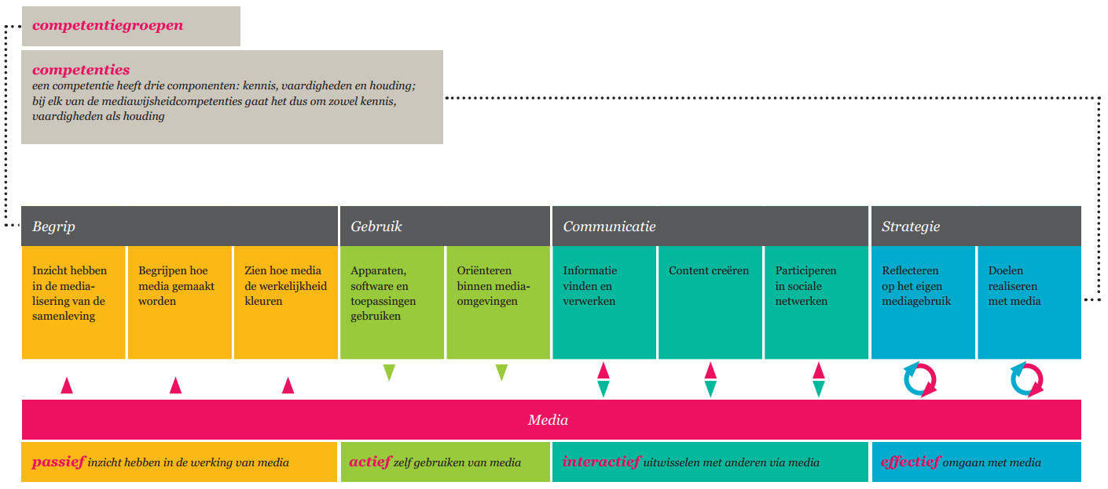

## Bijlage 2: Mediawijsheid competenties - begrip: competenties B2 en B3

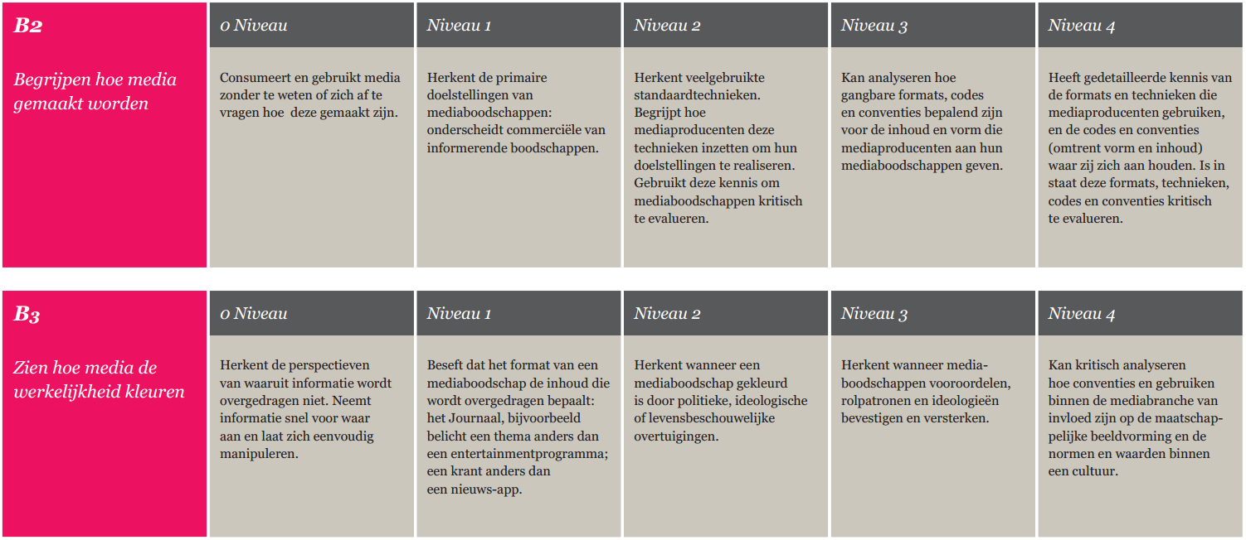

## Bijlage 3: Mediawijsheid competenties - communicatie: competenties C1 en C2

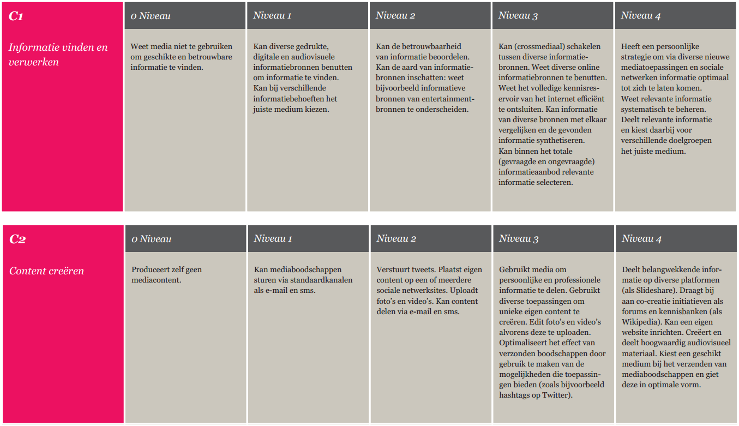

## Bijlage 4: Mediawijsheid competenties - strategie: competentie S2

